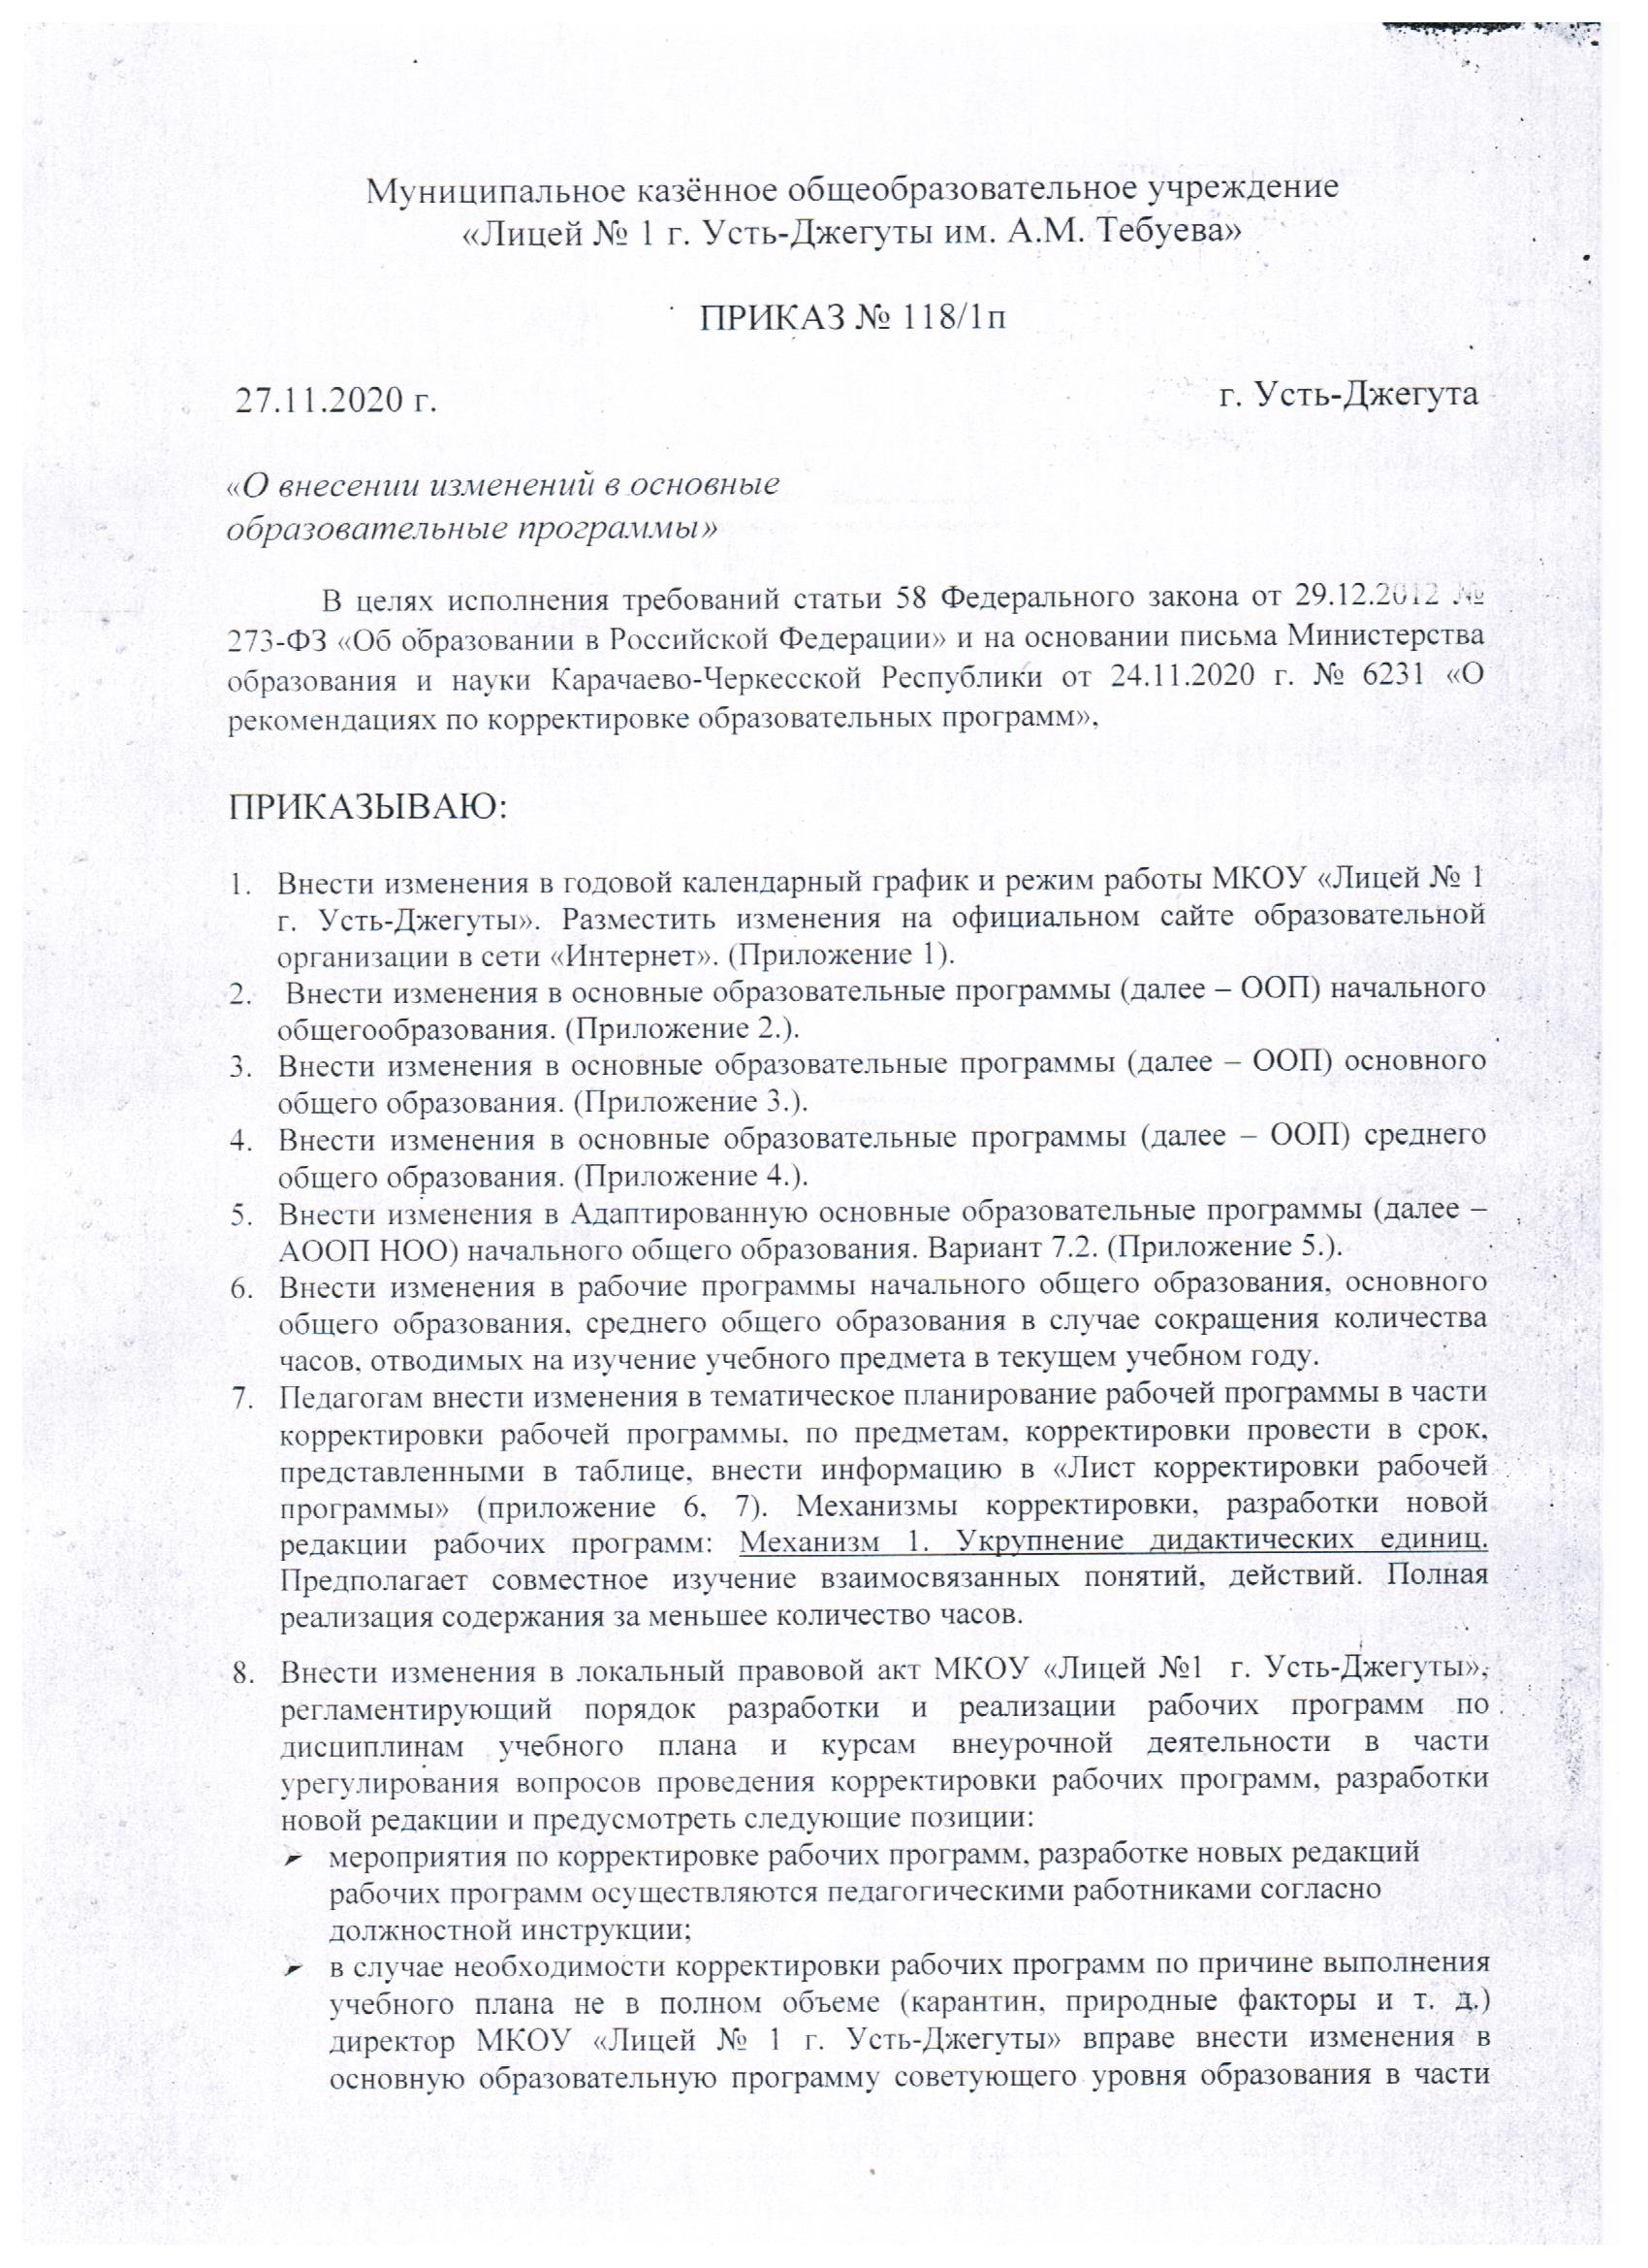

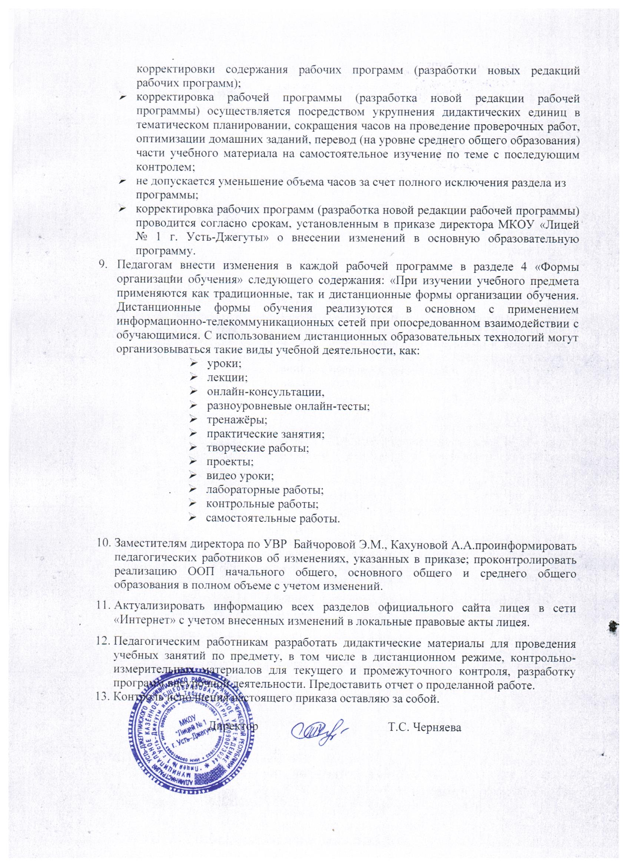

Приложение №1
Изменения
в годовом календарном графике МКОУ «Лицей № 1 г. Усть-Джегуты» на 2020-2021 учебный год

- Режим работы лицея: 5-8-е и 10 классы –занятия проводятся с применением электронного обучения и дистанционных образовательных технологий.

- Продолжительность уроков в 5-8-е и 10 классахво 2 четверти: расписание дистанционных занятий соответствует расписанию урочных занятий (продолжительность занятия – 30 минут, согласно СанПин).
3. Расписание звонков:
Расписание звонков
 | Начальные класса
№ урока | Время урока | Перемена
1. | 8.20 – 8.50 | 10
2. | 9.00 – 9.30 | 10
3. | 9.40 – 10.10 | 10
4. | 10.20 – 10.50 | 10
5. | 11.00 – 11.30 | 10
6. | 11.40 – 12.10
 | 1 смена
№ урока | Время урока | Перемена
1. | 8.00 – 8.30 | 10
2. | 8.40 – 9.10 | 10
3. | 9.20 – 9.50 | 15
4. | 10.05 – 10.35 | 10
5. | 10.45 – 11.15 | 10
6. | 11.25 – 11.55 | 10
7. | 12.05 – 12.35
2 смена
№ урока | Время урока | Перемена
1 | 12.50 – 13.20 | 10
2 | 13.30 – 14.00 | 10
3 | 14.10 - 14.40 | 15
4 | 14.55 - 15.25 | 10
5 | 15.35 - 16.05 | 10
6 | 16.15 - 16.45 | 10
7 | 16.55 – 17.25
Индивидуальные консультации в дистанционном режиме |  | с 15-00 до 17-00

- Продолжительность учебной четверти:
1 классы: с 16.11.2020г. по 28.12.2020.г.
2-11 классы: с 16.11.2020г. по 29.12.2020г.

- Продолжительность каникул:
1 классы: с 28.12.2020г. по 10.01.2021г.
2-11 классы: с 29.12.2020г. по 09.01.2021г.

- Проведение промежуточной аттестации:
В отношении обучающихся, осваивающих основную образовательную программу в условиях ограничительных мер и домашней самоизоляции, промежуточная аттестация по предметам учебного плана соответствующего уровня образования осуществляется по результатам текущего контроля успеваемости при условии, что по всем учебным предметам, курсам, дисциплинам (модулям) учебного плана они имеют положительные результаты.

Приложение №2

ИЗМЕНЕНИЯ
В ОСНОВНУЮ ОБРАЗОВАТЕЛЬНУЮ ПРОГРАММУ НАЧАЛЬНОГО ОБЩЕГО ОБРАЗОВАНИЯ МКОУ «ЛИЦЕЙ № 1 Г.УСТЬ-ДЖЕГУТЫ»

Раздел 3. Организационный раздел
Подраздел 3.1.
«Учебный план начального общего образования» дополнить абзацем следующего содержания: «Для успешной реализации учебного плана возможно осуществление образовательной деятельности по образовательным программам начального общего образования с применением электронного обучения и дистанционных образовательных технологий. При необходимости допускается интеграция форм обучения, например, очного и электронного обучения с использованием дистанционных образовательных технологий»
Подраздел 3.4.
«Система условий реализации основной образовательной программы начального общего образования» дополнить абзацем следующего содержания: «Исходя из материально-технических и информационно-методических условий Учреждения для успешной реализации основной образовательной программы возможно осуществление образовательной деятельности по образовательным программам начального общего образования и (или) по дополнительным общеобразовательным программам с применением электронного обучения и дистанционных образовательных технологий. Учреждение может организовывать проведение учебных занятий, консультаций, вебинаров на школьном портале или иной платформе с использованием различных электронных образовательных ресурсов. При необходимости допускается интеграция форм обучения, например, очного и электронного обучения с использованием дистанционных образовательных технологий. Деятельность Учреждения определяется «Порядком применения организациями, осуществляющими образовательную деятельность, электронного обучения, дистанционных образовательных технологий при реализации образовательных программ», утвержденным приказом Минобрнауки от 23.08.2017г. №816 и Положением об электронном обучении и использовании дистанционных образовательных технологий при реализации образовательных программ в МКОУ «Лицей № 1 г. Усть-Джегуты».

Приложение №3
ИЗМЕНЕНИЯ
В ОСНОВНУЮ ОБРАЗОВАТЕЛЬНУЮ ПРОГРАММУ ОСНОВНОГО ОБЩЕГО ОБРАЗОВАНИЯ МКОУ «ЛИЦЕЙ № 1 Г. УСТЬ-ДЖЕГУТЫ»

Раздел 3. Организационный раздел
Подраздел 3.1.
«Учебный план основного общего образования» дополнить абзацем следующего содержания: «Для успешной реализации учебного плана возможно осуществление образовательной деятельности по образовательным программам основного общего образования с применением электронного обучения и дистанционных образовательных технологий. При необходимости допускается интеграция форм обучения, например, очного и электронного обучения с использованием дистанционных образовательных технологий.

Подраздел 3.2.

«Система условий реализации основной образовательной программы основного общего образования» дополнить абзацем следующего содержания: «Исходя из материально-технических и информационно-методических условий Учреждения для успешной реализации основной образовательной программы возможно осуществление образовательной деятельности по образовательным программам основного общего образования и (или) по дополнительным общеобразовательным программам с применением электронного обучения и дистанционных образовательных технологий. Учреждение может организовывать проведение учебных занятий, консультаций, вебинаров на школьном портале или иной платформе с использованием различных электронных образовательных ресурсов. При необходимости допускается интеграция форм обучения, например, очного и электронного обучения с использованием дистанционных образовательных технологий. Деятельность Учреждения определяется «Порядком применения организациями, осуществляющими образовательную деятельность, электронного обучения, дистанционных образовательных технологий при реализации образовательных программ», утвержденным приказом Минобрнауки от 23.08.2017г. №816 и Положением об электронном обучении и использовании дистанционных образовательных технологий при реализации образовательных программ в МКОУ «Лицей № 1 г. Усть-Джегуты».

Приложение №4
ИЗМЕНЕНИЯ
В ОСНОВНУЮ ОБРАЗОВАТЕЛЬНУЮ ПРОГРАММУ СРЕДНЕГО ОБЩЕГО ОБРАЗОВАНИЯ МКОУ «ЛИЦЕЙ № 1 Г. УСТЬ-ДЖЕГУТЫ»

Раздел 3. Организационный раздел
Подраздел 3.1. «Учебный план среднего общего образования» дополнить абзацем следующего содержания: «Для успешной реализации учебного плана возможно осуществление образовательной деятельности по образовательным программам среднего общего образования с применением электронного обучения и дистанционных образовательных технологий. При необходимости допускается интеграция форм обучения, например, очного и электронного обучения с использованием дистанционных образовательных технологий»
Раздел 2. Содержательный раздел
Подраздел 2.2. «Условия реализации основной образовательной программы среднего общего образования» дополнить абзацем следующего содержания: «Исходя из материально-технических и информационно-методических условий МКОУ «Лицей № 1 г. Усть-Джегуты».для успешной реализации основной образовательной программы возможно осуществление образовательной деятельности по образовательным программам среднего общего образования и (или) по дополнительным общеобразовательным программам с применением электронного обучения и дистанционных образовательных технологий. Школа может организовывать проведение учебных занятий, консультаций, вебинаров на школьном портале или иной платформе с использованием различных электронных образовательных ресурсов. При необходимости допускается интеграция форм обучения, например, очного и электронного обучения с использованием дистанционных образовательных технологий. Деятельность Учреждения определяется «Порядком применения организациями, осуществляющими образовательную деятельность, электронного обучения, дистанционных образовательных технологий при реализации образовательных программ», утвержденным приказом Минобрнауки от 23.08.2017г. №816 и Положением об электронном обучении и использовании дистанционных образовательных технологий при реализации образовательных программ в МКОУ «Лицей № 1 г. Усть-Джегуты».

Приложение №5

ИЗМЕНЕНИЯ
В АДАПТИРОВАННУЮ ОСНОВНУЮ ОБРАЗОВАТЕЛЬНУЮ ПРОГРАММУ НАЧАЛЬНОГО ОБЩЕГО ОБРАЗОВАНИЯ
МКОУ «ЛИЦЕЙ № 1 Г. УСТЬ-ДЖЕГУТЫ»(вариант 7.2)

Раздел 3. Организационный раздел
Подраздел 3.1. «Учебный план начального общего образования» дополнить абзацем следующего содержания: «Для успешной реализации учебного плана возможно осуществление образовательной деятельности по образовательным программам начального общего образования с применением электронного обучения и дистанционных образовательных технологий. При необходимости допускается интеграция форм обучения, например, очного и электронного обучения с использованием дистанционных образовательных технологий»
Подраздел 3.2. «Система специальных условий реализации АООП НОО» дополнить абзацем следующего содержания: «Исходя из материально-технических и информационно-методических условий Учреждения для успешной реализации АООП возможно осуществление образовательной деятельности по образовательным программам начального общего образования и (или) по дополнительным общеобразовательным программам применением электронного обучения и дистанционных образовательных технологий. Учреждение может организовывать проведение учебных занятий, консультаций, вебинаров на школьном портале или иной платформе с использованием различных электронных образовательных ресурсов. При необходимости допускается интеграция форм обучения, например, очного и электронного обучения с использованием дистанционных образовательных технологий. Деятельность Учреждения определяется «Порядком применения организациями, осуществляющими образовательную деятельность, электронного обучения, дистанционных образовательных технологий при реализации образовательных программ», утвержденным приказом Минобрнауки от 23.08.2017г. №816 и Положением об электронном обучении и использовании дистанционных образовательных технологий при реализации образовательных программ в МКОУ «Лицей № 1 г. Усть-Джегуты».

Приложение №6
ЛИСТ КОРРЕКТИРОВКИ РАБОЧЕЙ ПРОГРАММЫ

1 – 4 классы

Корректировка рабочих программ по предметам: физическая культура, музыка, технология, изобразительное искусство, программ внеурочной деятельности, предусматривающая сокращение времени на изучение программного материала, акцент на освоение нового учебного материала и завершение их реализации 28.12.2020г. | с 16.11.2020г. по 28.12.2020г. | 28.12.2020г.
Корректировка рабочих программ по остальным предметам, предусматривающая сокращение времени на изучение программного материала, акцент на освоение нового учебного материала и завершение их реализации 28.12.2020г. | с 16.11.2020г. по 28.12.2020г.
5 – 8 классы
Корректировка учебных планов и рабочих программ по предметам, не вошедшим в перечень для государственной итоговой аттестации (далее – ГИА) по программам основного общего образования (физическая культура, музыка, технология, изобразительное искусство, ОБЖ, родной язык, родная литература, второй иностранный язык, предметы из части, формируемой участниками образовательных отношений), программ внеурочной деятельности, предусматривающая сокращение времени на изучение программного материала, акцент на освоение нового учебного материала и завершение их реализации 29.12.2020г. | с 16.11.2020г. по 29.12.2020г. | 29.12.2020г.
Полноценная реализация образовательных программ а основного общего образования по предметам, вошедшим в перечень для ГИА по программам основного общего образования (русский язык, математика, физика, химия, биология, литература, география, история, обществознание, иностранные языки (английский), информатика и ИКТ) | с 16.11.2020г. по 29.12.2020г.
10 класс
Полноценная реализация образовательных программ среднего общего образования по всем предметам учебного плана, кроме физической культуры и ОБЖ | с 16.11.2020г. по 29.12.2020г. | 29.12.2020г.
Корректировка учебных планов и рабочих программ по физической культуре, программ внеурочной деятельности, предусматривающая сокращение времени на изучение программного материала и завершение их реализации 29.12.2020г. | с 16.11.2020г. по 29.12.2020г.

Мы должны отразить наименование этих СанПин:

Обращаем внимание, что при внесении изменений в Программы также должны быть учтены требования постановлений Главного государственного санитарного врача Российской Федерацииот 22 мая 2020 г. № 15 «Об утверждении санитарно-эпидемиологических правил СП 3.1.3597-20 «Профилактика новой коронавирусной инфекции (COVID-19)»; от 30 июня 2020 г. № 16 «Об утверждении санитарно-эпидемиологических правил СП 3.1/2.4.3598-20 «Санитарно-эпидемиологические требования к устройству, содержанию и организации работы образовательных организаций и других объектов социальной инфраструктуры для детей и молодежи в условиях распространения новой коронавирусной инфекции (COVID-19)»(далее –СП 3.1/2.4.3598-20).Необходимо отметить, что в соответствии с пунктом 1.3 СП 3.1/2.4.3598-20в условиях распространения COVID-19санитарные правила применяютсяв дополнение к обязательным требованиям, установленным для Организаций государственными санитарно-эпидемиологическими правилами и гигиеническими нормативами (постановлениеГлавного государственного санитарного врача Российской Федерации от 29 декабря 2010 г. № 189 «Об утверждении СанПиН 2.4.2.2821-10 «Санитарно-эпидемиологические требования к условиями организации обучения в общеобразовательных учреждениях»(далее –СанПиН 2.4.2.2821-10), в связи с чем при внесении изменений в Программу необходимо учесть СанПиН 2.4.2.2821-10, в том числе при определении сроков начала и окончания каникул.

